Ciepłe dni i wakacyjna pora sprzyjają spędzaniu wolnego czasu nad wodą i na górskich wędrówkach.
Pamiętajmy, że bezpieczeństwo nasze w dużej mierze od nas samych.
Przestrzegajmy podczas wypoczynku podstawowych zasad, które pozwolą uniknąć niepotrzebnej tragedii oraz spędzić wakacje miło, przyjemnie i bezpiecznie.
OD NASZEGO ZACHOWANIA
ZALEŻY BEZPIECZEŃSTWO
NASZE I INNYCH OSÓB
ZASADY BEZPIECZNEGO ODPOCZYNKU NAD WODĄ:

1. Kąp się tylko w miejscach strzeżonych przez ratowników.
2. Stosuj się do regulaminu kąpieliska i zaleceń ratownika.
3. Przed rozpoczęciem kąpieli wykonaj kilka podstawowych ćwiczeń np. skłony, przysiady, podskoki.
4. W wodzie zanurzaj się stopniowo.
5. Nie pływaj wodzie o temperaturze poniżej 14 stopni - optymalna temperatura wynosi od 22 do 25 stopni.
6. Nie skacz do nieznanej i płytkiej wody.
7. Nie pływaj bezpośrednio po posiłku.
8. Nie kąp się sam.
9. Nie zakłócaj wypoczynku i kąpieli innych osób.
10. Pamiętajmy, że materac dmuchany nie służy do wypływania na głęboką wodę, podobnie jak inne nadmuchiwane akcesoria.
11. Zwracaj uwagę na innych kąpiących się – ktoś może potrzebować Twojej pomocy.
12. Jeśli zauważysz przypadek tonięcia lub wypadek nad wodą natychmiast wezwij pomoc.
13. Nie pozostawiaj bez opieki swoich rzeczy.
Telefony alarmowe: posterunki sezonowe Policji wodnej
- posterunek sezonowy „Rożnów
tel.: 723 694 982 (godz. 8.00 – 20.00)
- posterunek sezonowy „Czorsztyn”
tel.: 723 694 983 (godz. 8.00 – 20.00)
- posterunek sezonowy Dobczyce
tel.: 723 694 984

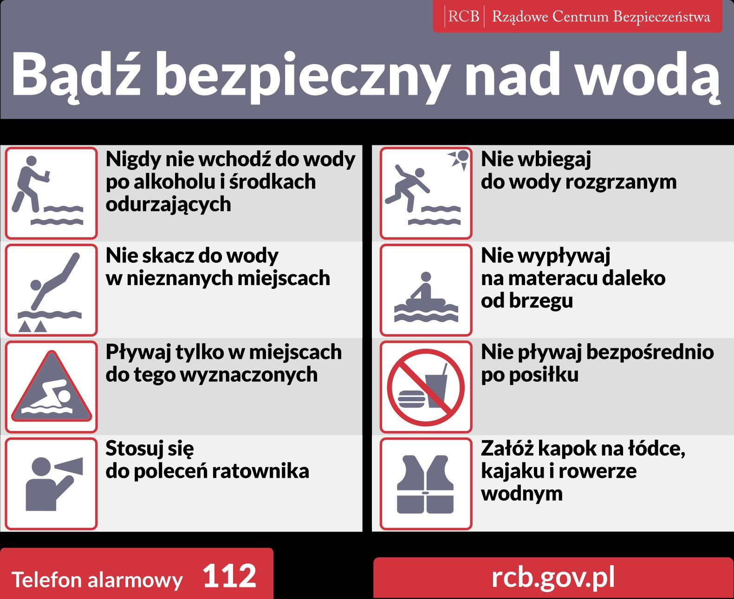

Aktualności

TURYSTO GÓRSKI - PAMIĘTAJ!
- „Wyszliśmy razem – wracamy razem”.
- Pamiętaj o odpowiednim ubraniu, wyposażeniu i prowiancie.
- Nie schodź z wyznaczonych tras i szlaków.
- Zapoznaj się z opisem wybranej trasy.
- Wyruszając w góry pozostaw informację o trasie wycieczki.
- W góry wyruszaj rano – pogoda w górach zazwyczaj psuje się wczesnym popołudniem.
- Wpisz do telefonu komórkowego numer alarmowy w górach:
601 100 300 oraz numer ICE (numer osoby z którą należy się skontaktować w razie nagłego wypadku).
- Nie podchodź do dzikich zwierząt, nie dokarmiaj ich!
- Szanuj przyrodę!
- Sprawdź warunki pogodowe w górach.
- Uwzględnij własne umiejętności.

